O PROCESSO DE GESTÃO DE CUSTOS E PLANEJAMENTO DE RESULTADOS UTILIZANDO TÉCNICAS DE ANÁLISE ESTATÍSTICA DE AGRUPAMENTOS

Resumo: Este trabalho teve como objetivo, estudar os processos de formação dos custos e dos resultados da atividade agrícola comercial utilizando os instrumentos proporcionados pela análise da estatística multivariada, gráfico dendrométrico e mapa temático. O estudo foi desenvolvido em uma propriedade agrícola localizada no município de Cascavel com área cultivada de 434 ha dividida em oito talhões com áreas variadas. Foram analisados dois grupos de variáveis, sendo um de custos e um de resultados da produção. Das análises das variáveis, buscou-se estabelecer níveis de similaridade das variáveis dos talhões analisados tanto para as variáveis de custos como para as variáveis de resultados. A análise multivariada de agrupamentos é de grande valia, pois proporciona condições de se analisar de uma forma direta, variáveis com grandezas diferentes bem como índices variados sem a necessidade de transformações vultuosas e de difícil assimilação. Dos resultados pode-se concluir que a gestão dos custos não tem parâmetros padrão como ocorre na indústria, sendo que para cada unidade de produção rural há um custo diferente que deve ser gerenciado para proporcionar melhores resultados para seus detentores.

PALAVRAS-CHAVE: Custos, Resultados, Análise de Agrupamentos, Multivariada.

THE PROCESS OF COST ADMINISTRATION AND RESULTS PLANNING USING TECHNIQUES OF GROUPING STATISTICAL ANALYSIS

Abstract: This research aims to study the process of costs formation and of the results of the commercial agricultural activity by using the instruments provided by the multivariate statistical analysis, dendrometric graphic and thematic map. The study was developed in an agricultural property located in the district of Cascavel, with a 434 ha cultivated area and divided into eight fields with varied dimensions. Two groups of variables were analyzed, one about costs and the other about the production results. According to the analysis were established, as much for the variables of cost, as much for the variables of results. The multivariate cluster analysis is very worth, since it provides conditions of analyze it in a direct way and variables with different results as well as varied indexes without the necessity of greater transformations and difficult assimilations. According to the results, it was concluded that the administration of the cost does not have any pattern parameters like in the industry as there is a different cost for each rural production unit, which should be managed in order to provide better results for its proprietary.

KEY-WORD: Costs, Results, Cluster Analysis, Multivariate.

INTRODUÇÃO

A análise estatística de agrupamento (AA) ou “Cluster Analysis”, segundo BUSSAB, MIAZAKI & ANDRADE (1990) é uma técnica e algoritmo multivariada, cujo objetivo é encontrar e separar objetos em grupos similares, ou seja, trata da idéias de semelhança entre objetos ou grupos. A análise de agrupamento procura um esquema de classificação que agrupe os objetivos em análise, em grupos, ou em subgrupos com certo nível de parecença, exigindo-se conceitos científicos mais sofisticados de semelhança.
O Principio da análise de agrupamento consiste em que cada observação de uma amostra multivariada pode ser considerada como um ponto em um espaço euclidiano multidimensional. Os processos de classificação objetivam agrupar esses pontos em conjuntos que evidenciem aspectos marcantes da amostra. Assim, dado um conjunto de observações conhecidas somente por uma listagem de suas características, objetiva-se encontrar a melhor maneira de descrever seus padrões de similaridade mútua.
A análise de Agrupamento é interessante, principalmente sob o aspecto descritivo, pois seu resultado final, nos métodos, é um gráfico de esquemas hierárquicos denominados “dendrograma”. Este representa uma síntese dos resultados, o que ocasiona certa perda de informações. Ainda assim, e no caso desta perda ser pequena, o resumo da informação a torna mais fácil de ser manipulada e armazenada, bem como facilita a comparação, a classificação e a discussão do material estudado. Segundo JOHNSON & WICHERN (1982), após a escolha das variáveis que serão usadas como critérios de semelhança, uma das questões vitais das técnicas de análise de agrupamento, é a definição da medida de similaridade ou dissimilaridade. Esta medida é chamada de “coeficiente de semelhança”. Cabe observar que tecnicamente pode-se dividir em duas categorias: medidas de similaridade e de dissimilaridade. Na medida de similaridade quanto maior o valor observado, mais parecido são os objetos. Já para a medida de dissimilaridade quanto maior os valores observados menos parecidos serão os objetos em estudo. A maioria dos algoritmos de análise de agrupamento, estão programados para operarem com o conceito de distancia (dissilaridade), exigindo do usuário o esforço da transformação.

Para a distância euclidiana, considera-se o vetor X de coordenadas reais (x₁,x₂,...,x_{p}), de ordem p x a como descritor dos objetos em que será investigada os assemelhamentos. A medida mais conhecida para indicar a proximidade entre os objetos A e B é a distância euclidiana d(A, B):

d(A,B) = $[\sum_{i=1}^{p}{(x_{i}(A)−x_{i}}(B))^{2}]^{1/2}$
x_{i}(A) é o elemento da i-ésima coordenada do objeto A.
Quando trabalha-se com variáveis quantitativas não comparáveis (cm, kg, anos, milhões, etc.), a mudança de uma das unidades, pode alterar completamente o significado e o valor do coeficiente, assim deve-se proceder a padronização das variáveis dos elementos x₁, x₂, ..., x_{p} do vetor X, usando a transformação
$z_{i}=\frac{x_{i}(\text{.})−{\bar{x}}_{i}}{s_{i}}$
onde, ${\bar{x}}_{i}$ e $s_{i}$, indicam respectivamente a média e o desvio padrão de i-ésima coordenada. Esta transformação é um dos modos para evitar essa inconveniente. Feita a transformação, a distância euclidiana passa a ser:
d(A,B) = $[\sum_{i=1}^{p}{(z_{i}(A)−z_{i}}(B))^{2}]^{1/2}$
que é a soma dos desvios padronizados.
Após a escolha das variáveis que serão usadas como critérios de semelhança, uma das questões vitais das técnicas de análise de agrupamento é a definição do coeficiente (ou nível) de similaridade ou dissimilaridade.
A formação de agrupamentos baseia-se em duas idéias básicas, sugeridas por BUSSAB, MIAZAKI & ANDRADE (1990), que são: coesão interna dos objetos e isolamento externo entre os grupos. As técnicas de agrupar podem ser classificadas em categorias, nas quais as técnicas hierárquicas são as mais utilizadas na literatura. Por meio destas técnicas os grupos são classificados em subgrupos em diferentes etapas, de modo hierárquico, produzindo um arvore de classificação.
Para a análise do caso em questão, utiliza-se o algoritmo hierárquico de McQuitty (MINITAB 14.0, 1996), que é definido como:
$d_{(\text{kl})j}=\frac{(d_{\text{kj}}+d_{\text{lj}})}{2}$
em que d_{(kl)j} é a distância entre o agrupamento (kl) e o agrupamento j e, d_{kj} e d_{lj} são as distância entre a maior distância dos membros do agrupamentos k e j e os agrupamentos l e j. Desta forma define-se a matriz de distância MD = [d_{ij}], de ordem nxn, que define a distância entre a observações i e j, sendo n o número de objetos em estudo, e o nível de similaridade s(ij), entre dois grupos i e j é dado por:
$s(\text{ij})=\text{100}(1−\frac{d_{(\text{ij})}}{d_{(\text{max})}})$
em que d_{(max)} é o valor máximo da matriz distância MD.
A análise de agrupamentos, se torna clara quando utilizada a análise grafísta para ilustrar os resultados. Assim, segundo MARDIA, KEMT & BIBBY (1989), o dendrograma é um tipo específico de diagrama de representação icônica que organiza determinados fatores e variáveis. Resulta de uma análise estatística de determinados dados, em que se emprega um método quantitativo que leva a agrupamentos e à sua ordenação hierárquica ascendente e é empregado, mais comumente, para ilustrar o arranjo de agrupamentos derivados da aplicação de um algoritmo de clustering.
Com o objetivo de encontrar uma medida de comparação, procurou-se desenvolver uma análise dos custos por hectare incorridos no processo produtivo da soja bem como os resultados obtidos em função desta produção, utilizando técnicas de análise estatística multivariada e análise de agrupamentos.

MATERIAL E MÉTODOS

Os dados foram obtidos em uma área agrícola localizada à margem da rodovia BR 467, altura do km 91,7 Cascavel - Paraná, com latitude 24°50’24” S e longitude 53°36’36” O e elevação média variando entre 589 e 660 m. Foram cultivadas sementes geneticamente modificadas das variedades CD 214 RR e CD 213 RR com adubação química na composição 2-20-28, utilizando-se a técnica de plantio direto. O solo da área é classificado como Latossolo Vermelho distroférrico (EMBRAPA, 1999). O clima é caracterizado como temperado mesotérmico e superúmido, tipo climático Cfa, com a temperatura média anual de 21°C (CASCAVEL, 1995). A área em estudo apresenta declividade máxima de 11% em apenas um dos talhões (08) sendo que o restante da área apresenta-se com declividade média a moderada de 0% a 6%. Os dados quantitativos das variáveis em análise foram obtidos mediante acompanhamento da safra de soja 2006/2007 iniciada em 03 de outubro de 2006 com o inicio do preparo do solo para o plantio com a aplicação de herbicidas para a limpeza do campo e concluído em 23 de março de 2007 com a conclusão da colheita.
Foram considerados para o estudo, oito talhões com uma área total de 434 ha de uma unidade produtora rural com as seguintes áreas: talhão 1 com 11,05 ha; talhão 2 com 46,70 ha; talhão 3 com 29,29 ha; talhão 4 com 67,29 ha; talhão 5 com 62,89 ha; talhão 6 com 37,03 ha; talhão 7 com 106,58 ha e talhão 8 com 73,17 ha. Á menor área foi de um talhão com 11,05 ha e a maior área foi de 106,58 ha. (Figura 01).
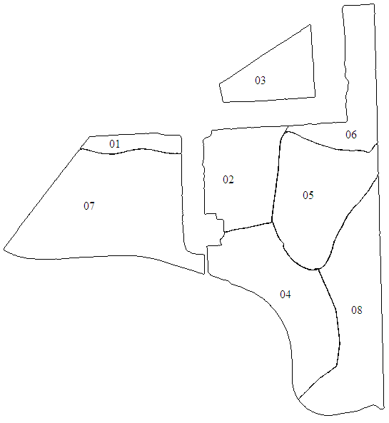
Figura 01 - Área da pesquisa dividida em oito talhões com área total de 434 ha.

Este estudo investiga o nível de similaridade dos custos e dos resultados entre talhões de uma mesma propriedade agrícola utilizando, para isto, a análise de características econômicas quantitativas e a técnica de análise multivariada de agrupamentos. As variáveis quantitativas utilizadas para a formação dos agrupamentos por nível de similaridade foram as seguintes: Variáveis de Custo: custo do processo produtivo - CPP, custos dos insumos - CI, custo com colheita - CC e custos no pós-colheita - CPC; Variáveis dos Resultados – custo total - CT, receita total - RT, lucro - L e lucratividade - Lct. Obteve-se uma série de quadros, dendrogramas e mapas temáticos que caracterizam o comportamento dos custos e dos resultados finais de cada um dos talhões em toda a área pesquisada.

RESULTADOS E DISCUSSÕES

Na Tabela 01 são apresentados os dados quantitativos, por hectare, de todas as variáveis iniciais de custos por talhão. Na Tabela 02 são apresentados os dados da estatística descritiva das variáveis de custos. Os dados da variável CPP apresentam homogeneidade de nível médio segundo seu coeficiente de variação – CV, GOMES (1987) que esta entre 10 e 20% (CV = 15,1%). Os dados da variável CI apresentam alta homogeneidade em função do CV estar abaixo de 10% (CV = 6,2%) e, os dados das variáveis CC e CPC apresentam baixa homogeneidade em função do CV estar entre 20 e 30% (CV da V3 = 20,7% e CV da V4 = 22,4%).

Tabela 01 Dados de custos ha⁻¹ dos oito talhões em estudo
Talhão | Área dos talhões  (ha) | CPP - Custo do Processo de Produção  (R$ ha⁻¹) | CI - Custo com Insumos (R$ ha⁻¹) | CC - Custo com Colheita (R$ ha⁻¹) | CPC - Custo com Pós-colheita  (R$ ha⁻¹)
1 | 11,05 | 84,46 | 422,95 | 138,30 | 13,09
2 | 46,70 | 55,68 | 361,15 | 117,13 | 10,13
3 | 29,29 | 64,60 | 364,24 | 106,80 | 8,93
4 | 67,29 | 57,43 | 366,11 | 102,21 | 8,31
5 | 62,89 | 64,24 | 413,07 | 93,47 | 8,10
6 | 37,03 | 68,90 | 400,13 | 94,44 | 8,18
7 | 106,58 | 53,65 | 378,92 | 73,23 | 6,62
8 | 73,17 | 65,17 | 400,62 | 79,00 | 7,51
Dados calculados com base nos custos de cada talhão dividido por sua área em hectares.

Tabela 02 Estatística descritiva dos dados de custos dos talhões
Estatísticas | CPP - Custo do Processo de Produção | CI - Custo com Insumos | CC - Custo com Colheita | CPC - Custo com Pós-colheita
Numero de talhões*  Média  Mediana  1º Quartil  2º Quartil  Mínimo  Máximo  Desvio Padrão  CV (%) | 8  64,27  64,42  56,65  67,97  53,65  84,46  9,73  15,1 | 8  388,40  389,53  364,71  409,96  361,15  422,95  23,91  6,2 | 8  100,57  98,33  82,62  114,55  73,23  138,30  20,84  20,7 | 8  8,86  8,25  7,66  9,83  6,62  13,09  1,99  22,4
* Os dados referem-se a dados médio por talhão; CV(%): Coeficiente de Variação.

Na Tabela 03 são apresentados os dados quantitativos, por hectare, de todas as variáveis iniciais dos resultados por talhão. Na Tabela 04 são apresentados os dados da estatística descritiva das Variáveis de Resultados. Os dados da variável CT apresentam alta homogeneidade em função do CV estar abaixo de 10% (CV = 6,0%) GOMES (1987). Os dados da variável RT apresenta homogeneidade de nível médio em função do CV estar entre 10 e 20% (CV = 17,8%). Os dados da variável L não apresenta homogeneidade em função de seu CV estar acima de 30% (CV = 42,0%). Os dados da variável Lct apresenta baixa homogeneidade em função de seu CV estar entre 20 e 30% (CV = 27,5%).

Tabela 03 Dados de resultados ha⁻¹ dos oito talhões em estudo
Talhão | Área dos talhões (ha) | CT  Custo total (R$ ha⁻¹) | RT  Receita total (R$ ha⁻¹ ) | L  Lucro  (R$ ha⁻¹ ) | Lct Lucratividade (%)
01 | 11,05 | 840,78 | 1.571,20 | 730,42 | 46,49%
02 | 46,70 | 726,08 | 1.362,55 | 636,48 | 46,71%
03 | 29,29 | 726,55 | 1.260,84 | 534,29 | 42,38%
04 | 67,29 | 716,04 | 1.211,48 | 495,44 | 40,90%
05 | 62,89 | 760,86 | 1.090,83 | 329,98 | 30,25%
06 | 37,03 | 753,63 | 1.104,00 | 350,36 | 31,74%
07 | 106,58 | 694,41 | 1.027,38 | 332,98 | 32,41%
08 | 73,17 | 734,29 | 892,51 | 158,22 | 17,73%
Fonte: dados da pesquisa

Tabela 04 Estatística descritiva dos dados de resultados dos talhões
Estatísticas | CT  Custo Total | RT  Receita Total | L  Lucro | Lct  Lucratividade
Numero de talhões*  Média  Mediana  1º Quartil  2º Quartil  Mínimo  Máximo  Desvio Padrão  CV (%) | 8  744,10  730,40  718,60  759,10  694,40  840,80  44,20  6,0 | 8  1.190,10  1.157,70  1.043,20  1.337,10  892,50  1571,20  211,40  17,8 | 8  446,00  422,90  330,70  610,90  158,20  730,40  187,30  42,0 | 8  36,07  36,65  30,62  45,46  17,73  46,71  9,91  27,5
* Os dados referem-se a dados médio por talhão; CV(%): Coeficiente de Variação.

É importante verificar que não existe uma relação direta entre os custos das variáveis sendo que num talhão se apresentou mais elevada, em outro se apresenta menor. Esta variação é investigada através de uma análise multivariada onde será verificar a existência de relações e o nível de similaridade entre os talhões.

Análise multivariada de agrupamento (cluster analysis)

Obteve-se, para cada conjunto de variáveis estudadas, de forma organizada e hierárquica, uma estrutura de resultados em que melhor pudesse ser explorado, seus valores qualitativamente, quantitativamente e espacialmente. Por meio dos valores das variáveis, descritas anteriormente dos oito talhões, calculou-se a distância euclidiana entre os talhões e o método de formação de grupos homogêneos de McQuitty.

Análise de similaridade dos custos

Na análise de similaridade dos custos (Tabela 05) encontrou-se que os custos por hectare (R$ ha⁻¹) dos talhões {3, 4} e {5, 6 e 8} apresentam similaridade superior a 80%, sendo que os talhões {3 e 4} apresentam similaridade de 85,6% e, {5, 6 e 8} apresentam similaridade de 84,3%. Esta similaridade de custos leva a concluir que independente dos processos utilizados e da forma de exploração dos talhões, os custos para a exploração econômica, não mostram diferenças em cada grupo.
Na Tabela 05, pode-se verificar que a similaridade entre os talhões da pesquisa foi inferior a 20%.

Tabela 05 Análise de agrupamentos das variáveis de custos utilizando a distância euclidiana e o método de formação de grupos de McQuitty
Passos | Numero de agrupamentos | Nível de Similaridade | Talhões agrupados
1 | 7 | 87,5 | 5 e 6
2 | 6 | 85,7 | 3 e 4
3 | 5 | 84,3 | 5, 6 e 8
4 | 4 | 79,3 | 2, 3 e 4
5 | 3 | 67,5 | 5, 6, 7 e 8
6 | 2 | 57,9 | 2, 3, 4, 5, 6, 7 e 8
7 | 1 | 19,4 | todos
Fonte: resultado da análise multivariada dos custos pelo algoritmo hierárquico McQuitty.

No mapa da Figura 02, em cinza escuro tem-se os talhões {3 e 4} em que a similaridade é igual a 85,6% e em cinza médio tem-se os talhões {5, 6 e 8} em que a similaridade é igual a 84,3% e em cinza claro os talhões {1, 2 e 7} em que a similaridade ficou abaixo dos 80%.

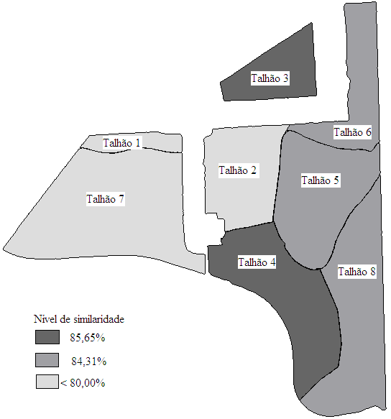
Figura 02 Mapa temático de análise dos agrupamentos dos talhões da pesquisa com base no nível de similaridade das variáveis de custo.

A similaridade multivariada leva em consideração aspectos de coesão interna e isolamento externo entre os talhões, podendo-se avaliar como diferentes, talhões com custos iguais. Como exemplo, pode-se verificar que o custo ha⁻¹ dos talhões {2 e 3} (726,08 e 726,55 R$ ha⁻¹, respectivamente), apesar de sua semelhança numérica, analisados em forma individual, são diferentes quando comparados em forma multivariada em função das variáveis de formação dos custos. Estes aspectos nos levam a utilizar os critérios de analise de agrupamentos para definir estratégias de ações de planejamento para a formação dos custos das variáveis em estudo, aspectos estes que não devem ser negligenciados na atividade agrícola.
O dendrograma da Figura 03 nos mostra os níveis de similaridades dos custos dos talhões, bem como as ligações entre eles onde se tem uma visualização dos níveis dessa similaridade.

80,00%
Figura 03 Dendrograma de custos com processo, insumos, colheita e pós-colheita dos oito talhões da pesquisa.

Apesar dos talhões se localizarem em regiões diferente dentro da área da pesquisa mesmo assim apresenta alto nível de similaridade dos custos o que nos leva a supor que o conjunto de custos do processo produtivo (CPP), custos com os insumos utilizados (CI), custos com a realização da colheita (CC) e os custos incorridos na produção após a realização da colheita (CPC) possuem diferença numérica na sua somatória, mas na análise multivariada dos valores, formam um conjunto similar em 85,7% como pode ser verificado nos valores da Tabela 05.

Análise de similaridade dos resultados finais

Na análise de similaridade dos resultados finais (Tabela 06) estabeleceu-se 80% como nível mínimo para a similaridade desejada e, encontrou-se que os resultados por hectare (R$ ha⁻¹) dos talhões {5 e 6} apresentam similaridade de 95,6%, os talhões {2, 3 e 4} apresentam similaridade de 82,3%. Esta similaridade dos resultados nos leva a concluir que independente dos processos utilizados e da forma de exploração estes talhões agrupados, não apresentam diferenças em relação à exploração econômica. A similaridade entre todos os talhões da pesquisa foi inferior a 30%.

Tabela 06 Análise de agrupamento hierárquico das variáveis dos resultados utilizando a distância Euclidiana e o método de formação de grupos de McQuitty
Passos | Numero de agrupamentos | Nível de Similaridade | Talhões agrupados
1 | 7 | 95,6 | 5 e 6
2 | 6 | 92,9 | 3 e 4
3 | 5 | 82,3 | 2, 3 e 4
4 | 4 | 74,7 | 5, 6 e 7
5 | 3 | 65,1 | 5, 6, 7 e 8
6 | 2 | 46,8 | 1, 2, 3 e 4
7 | 1 | 29,2 | todos
Fonte: resultado da análise multivariada dos resultados pelo algoritmo hierárquico McQuitty

No mapa de similaridade da Figura 04, em cinza escuro tem-se os talhões {5 e 6} em que a similaridade foi igual a 95,6%, e em cinza médio tem-se os talhões {2, 3 e 4} em que a similaridade foi igual a 82,3% e em cinza claro os talhão em que não há similaridade, ou seja, em que a similaridade é inferior a 80%.
Assim, pode-se verificar que a lucratividade ha⁻¹ dos talhões 1 e 2 (46,5 e 46,7% respectivamente), apesar de sua semelhança numérica, são diferentes analisados sob a ótica da estatística multivariada, em função das variáveis de formação dos resultados finais.

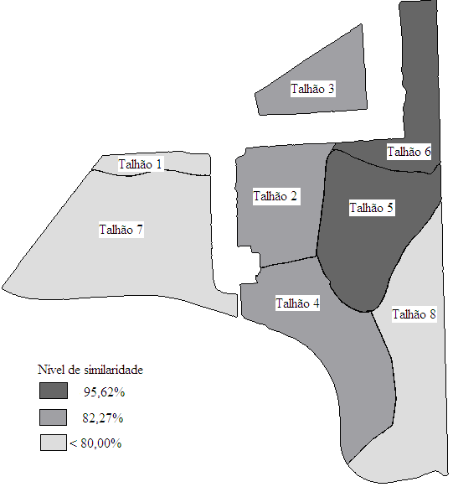
Figura 04 Mapa temático de análise dos agrupamentos dos talhões da pesquisa com base no nível de similaridade das variáveis de resultados.

O dendrograma da Figura 05 nos mostra os níveis de similaridade dos resultados dos talhões bem como as ligações entre eles onde se tem uma visualização dos níveis dessa similaridade

80,00%
Figura 05 Dendrograma das variáveis de resultados dos talhões através da distância Euclidiana e o método de formação de grupos de McQuitty.

Pode-se verificar que a similaridade encontrada entre os talhões {5 e 6} foi de 95,6%, bem superior a 80% de nível almejado para o estudo. A localização dos talhões, em região contígua pressupõe que existe uma forte relação entre os resultados obtidos em um talhão com os resultados do outro em função de estes estarem no mesmo espaço geográfico. Muitas suposições podem ser analisadas em função desta similaridade, mas o objetivo desta pesquisa foi a de procurar um nível de similaridade com o talhão 2, que apresentou maior índice de lucratividade. As quatro variáveis analisadas, custo total para a produção de soja ha⁻¹ (CT), valor total da venda da produção ha⁻¹ (RT), lucro auferido com a produção ha⁻¹ (L) e o coeficiente de lucratividade (Lct) possuem diferenças numéricas analisadas em forma individual, tanto nos valores como nas suas dimensões como pode ser verificado nos valores da Tabela 06.
Pode-se ainda verificar, que o resultado em termos de lucratividade do talhão 2 foi o maior verificado em toda a área da pesquisa com um índice de 46,71% (Tabela 03), é desejável que a similaridade dos resultados com este talhão seja tomada como meta, o que nos leva a concluir que os demais talhões da pesquisa deverão sofrer ajustes para que se possa chegar a uma similaridade adequada.

CONCLUSÕES

Com base neste estudo, conclui-se que:
- Não existe custo padrão na agricultura, pois em uma mesma propriedade, onde a atividade é exercida pelos mesmos critérios de gestão, a diferenciação dos custos ocorre de talhão para talhão e estes exercendo influência na lucratividade.

- Pela técnica da análise multivariada, é possível se formar agrupamentos dos talhões utilizando as similaridades das variáveis em análise, assim pode-se verificar que estas técnicas de análise proporcionam instrumentos de gestão tanto dos custos como dos resultados.

- A análise de agrupamento é um instrumento útil para uma melhor gestão das atividades de produção da agricultura, em função de que, com o agrupamento é possível se estabelecer similaridades que proporcionem parâmetros para uma melhor gestão dos processos de produção que traga, quantitativa e qualitativamente, resultados almejados pelo agricultor.

- As atividades agrícolas possuem características próprias sendo difícil se estabelecer um padrão para os processos produtivos e muito menos para os custos e os resultados, isso fica evidente nas diferenças encontradas nos oito talhões analisados na pesquisa.

REFERÊNCIAS

BUSSAB, W. de O.; MIAZAKI, S. E.; ANDRADE, D. F. Introdução à análise de agrupamento. In: IX SIMPÓSIO BRASILEIRO DE PROBABILIDADE E ESTATÍSITICA. São Paulo: IME-USP, 1990. 105p.
CASCAVEL, Prefeitura Municipal. Proposta para recuperação ambiental da bacia hidrográfica do Rio Cascavel - PR: Prefeitura Municipal de Cascavel. 1995. 164p.
GOMES, F. P. Estatística Experimental. 12ª Edição, Livraria Nobel. Piracicaba: 1987. 467p.
JOHNSON, R.A.; WICHERN, D.W. Aplied multivariate statistical analysis. New Jersey: Prentice-Hall, 1982. 593p.
MARDIA, K.V.; KEMT, J.T.; BIBBY, J.M. Multivariate analysis. New York: Academic Press, 1989. 518p.
MINITAB FOR WINDOWS - Reference Manual. Versão 14 Minitab Inc. USA.1998.

